Tillsynsbegäran – information om höga naturvärden i avverkningsanmälan A 17861-2023 i Ånge kommun
Denna tillsynsbegäran behandlar höga naturvärden i avverkningsanmälan A 17861-2023 i Ånge kommun som inkom 2023-04-21 och omfattar 1,1 ha.
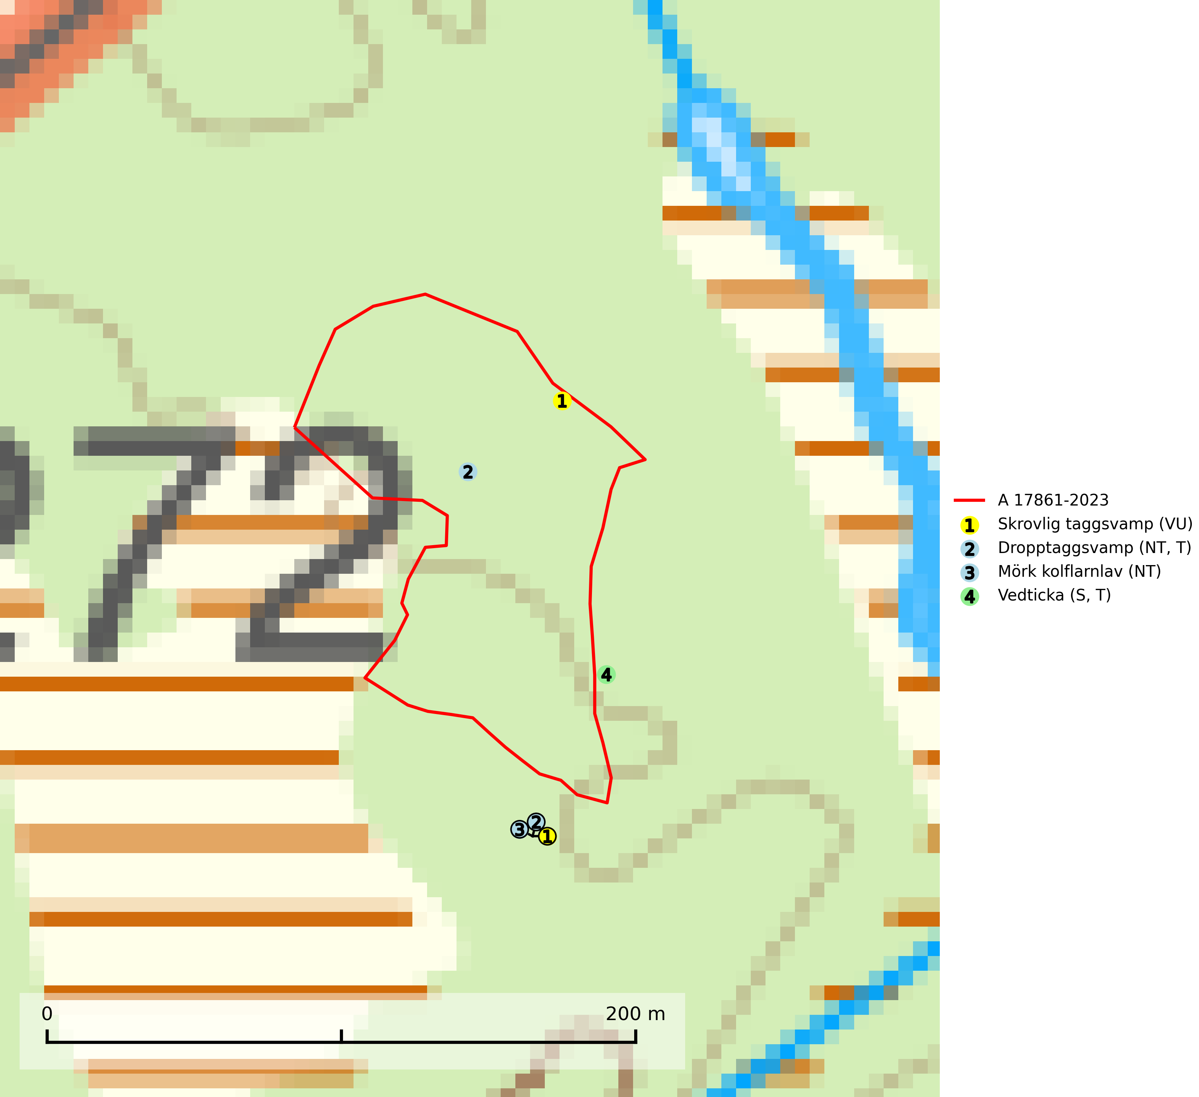
Figur 1. Fyndplatser för naturvårdsarter i och inom 21 meter från avverkningsanmälan. Markörer utan svart kant är placerade på fyndplatsen. Markörer med svart kant är placerade vid sidan av fyndplatsen har ett svart streck som visar fyndplatsens exakta position. Kartans mittpunktskoordinat är N 6927788, E 496006 i SWEREF 99 TM.
I och inom 21 meter från avverkningsanmälan finns fynd av 4 naturvårdsarter, varav 3 är rödlistade, 2 är typiska (T) och 1 är signalart (S): skrovlig taggsvamp (VU), dropptaggsvamp (NT, T), mörk kolflarnlav (NT) och vedticka (S, T). Se Figur 1.

Tillsynsbegäran
Vi begär härmed att Skogsstyrelsen fattar beslut enligt miljöbalken som säkerställer att skogens höga naturvärden bevaras samt att EU-lagstiftning efterlevs och att artskyddsbrott förhindras.
Vi önskar även ta del av de ställningstaganden och beslut som myndigheten meddelar till följd av aktuell avverkningsanmälan och föreningens inlaga (se 34 § förvaltningslagen).

Naturvårdsarter och fridlysta arter
Nedan följer beskrivningar av de naturvårdsarter och fridlysta arter som har sina livsmiljöer och växtplatser i den avverkningsanmälda skogen. De påträffade naturvårdsarterna är ett tydligt kvitto på att det rör sig om en skog med höga naturvärden.
Skrovlig taggsvamp (VU) bildar mykorrhiza med tall i äldre tallskog, framför allt på tallhed. Den växer huvudsakligen i äldre barrskog som hotas av slutavverkning. Genom att äldre barrskogar och naturskogar blir allt sällsyntare, missgynnas arten av skogsbruk. Arten ingår i ett åtgärdsprogram för hotade arter (ÅGP) och en långsiktig tillgång till svampens värdträd behöver säkras genom att växtplatserna undantas från avverkning. Skrovlig taggsvamp är globalt rödlistad som nära hotad (NT) vilket innebär att Sverige har ett internationellt ansvar för arten (IUCN, 2025; SLU Artdatabanken, 2026; Nitare, 2006).
Dropptaggsvamp (NT) bildar mykorrhiza med tall, främst i barrskog med trädkontinuitet, i magra, torra och ljusöppna lavtallskogar och i barrblandskogar med friskmossor och lingon i fältskiktet. Den totala populationen i landet har minskat och bedöms fortsätta minska till följd av slutavverkningar av tallskog. Det är högst oklart om arten långsiktigt kan etablera och reproducera sig i skogsbestånd som brukas med trakthyggesmetoder, markberedning, gödsling eller föryngring med förädlat plantmaterial. Uppfyller kriterierna för att bli rödlistad på grund av ny kunskap som visar att en större andel av populationen än tidigare bedömt är knuten till kontinuitetsbarrskog. Minskningstakten för den svenska populationen bedöms vara nära gränsvärdet för Sårbar (VU). Dropptaggsvamp är typisk art för 9010 Taiga (SLU Artdatabanken, 2026).
Mörk kolflarnlav (NT) är brandberoende och växer nästan uteslutande på kolad hård kärnved av tall. Arten förekommer främst i glesa, öppna tall- och blandbarrskogar av naturskogskaraktär och etableringen verkar ske sent efter brand, kanske först efter 100–300 år. Mörk kolflarnlav indikerar skog med höga naturvärden och vanligast är att den påträffas på rester av nedbrunna torrakor och högstubbar och lågstubbar som är så grova att hela innandömet är urbränt. Tall- och blandbarrskogar av naturskogskaraktär med spår av återkommande bränder hyser höga biologiska värden och bör skyddas (SLU Artdatabanken, 2024).
Vedticka är en bra signalart söder om den naturliga norrlandsgränsen. Den är huvudsakligen knuten till äldre barrskogar där det föreligger långvarig kontinuitet av död barrved. Vedticka är typisk art för 9010 Taiga (Nitare & Skogsstyrelsen, 2019; SLU Artdatabanken, 2025).

